Landing Page
- Left Upper Corner
  - Replace NoBB favicon
  - Accueil | CoP Évaluation -> Accueil | CoP évaluation
- Banner:
  - Replace CodP en évaluation -> Communauté de pratique en évaluation
  - Rejoindre la Communauté - > Rejoindre la communauté
  - Aperçu de l'activité - > Aperçu de la communauté
  - Annuaire des Experts -> Annuaire des experts
  - Expace de Dialogue -> Espace de dialogue
  - Bibliothèque Intelligente -> Bibliothèque intelligente
  - Further down (Below "Votre parcours):
    - Décideur Politique - > Décideur politique
    - Accédez aux preuves pour orienter vos actions stratégiques - > Découvrez la dynamique du secteur de l'évaluation
  - Logos:
    - Logo of Global Evaluation Initiative too small
  - Further down logo banners (quick links)
    - Espace de dialoque
  - Add a . after Corp
Espace
- Suggest different color for the icons
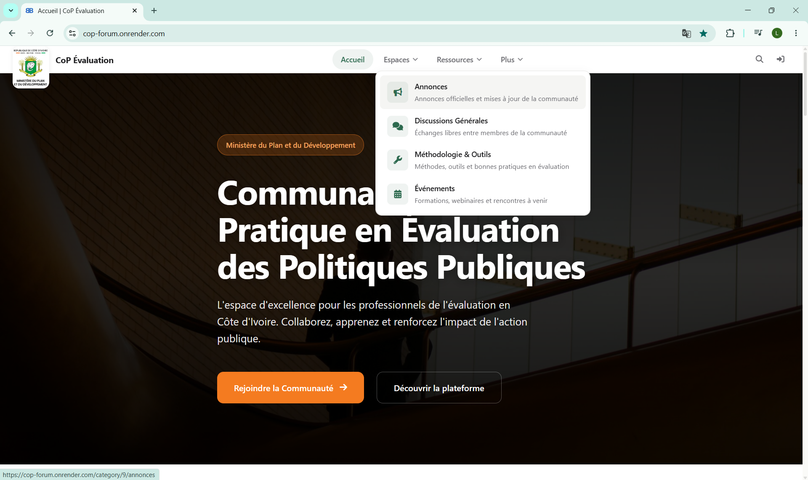
- Discussions générales
- Méthologie et méthodes
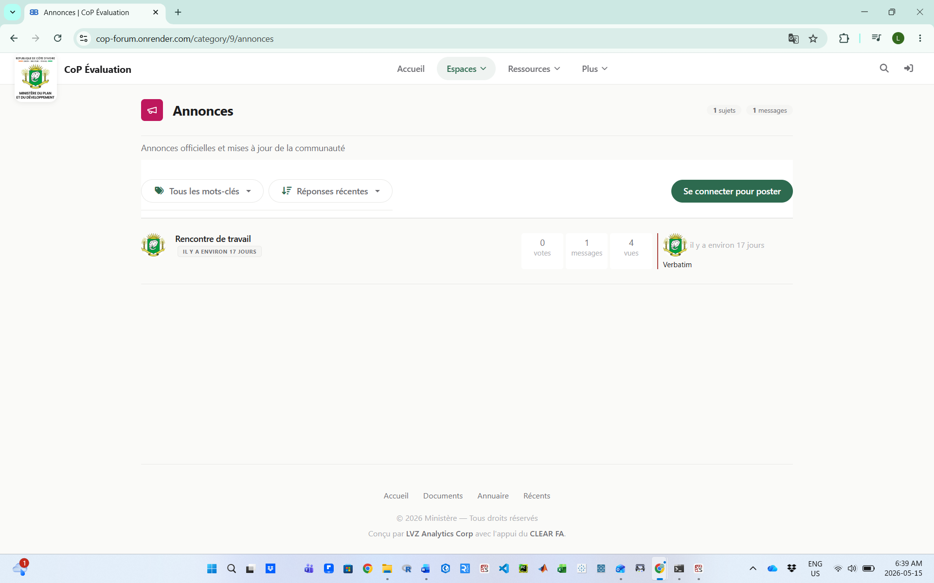
- Below the logo, why the word Verbatim?
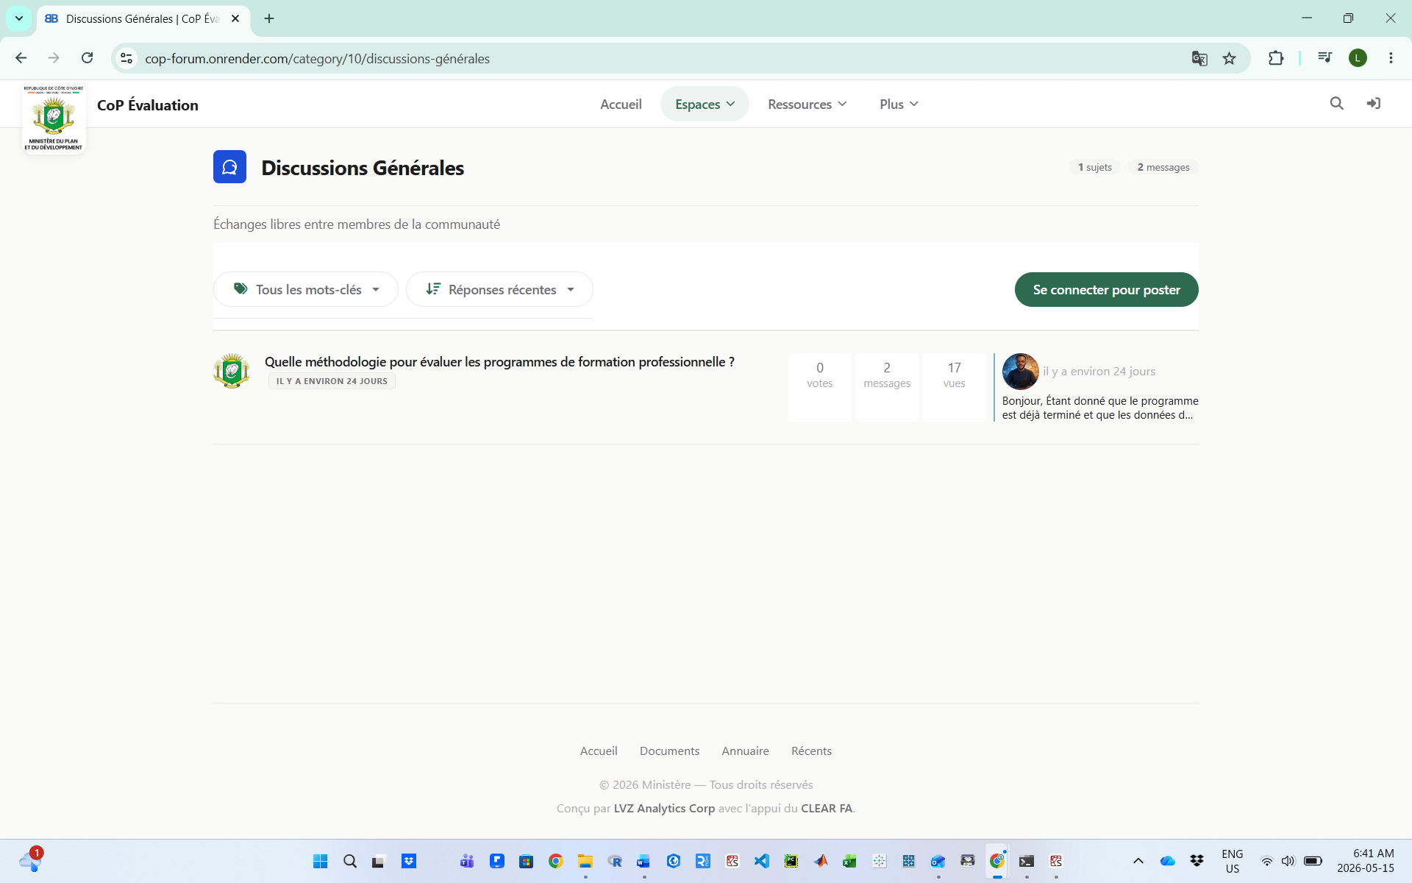
- Échanges libres entre des membres de la communauté
- 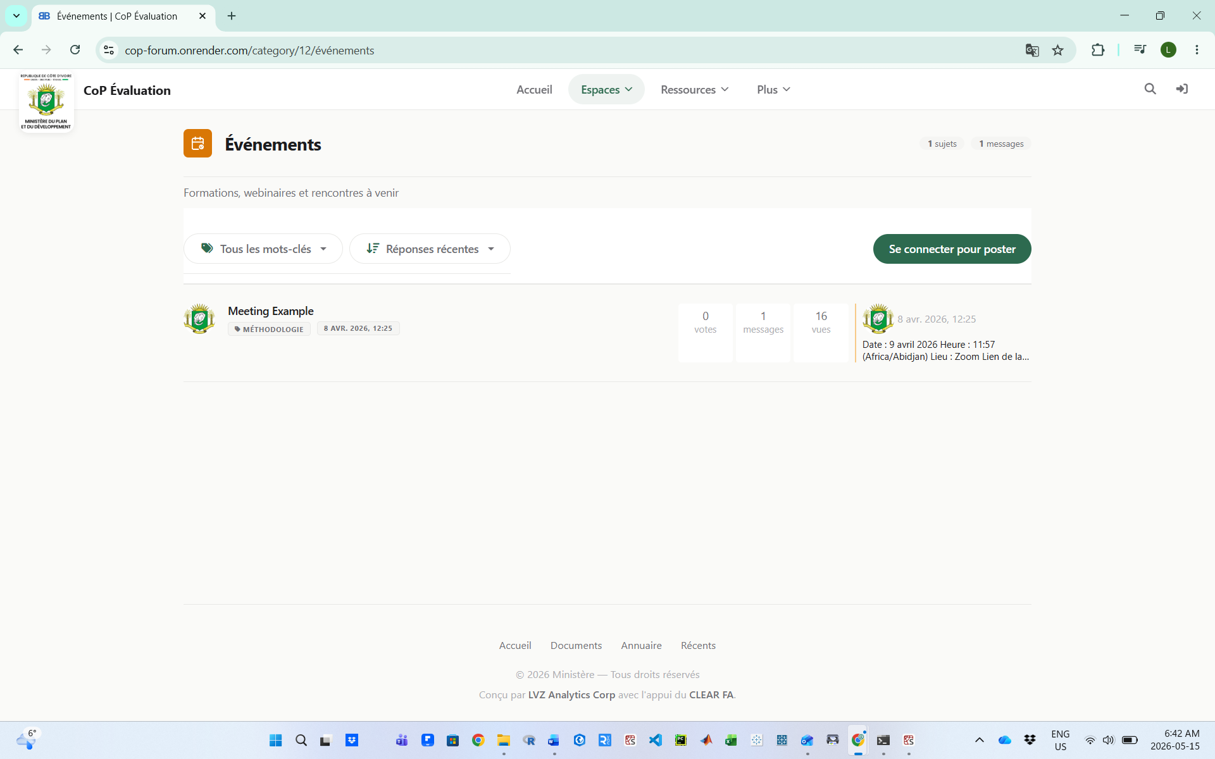
- Meeting Example (I know this is temporary) - > Exemple de rencontre

Ressources

  - Rencontres
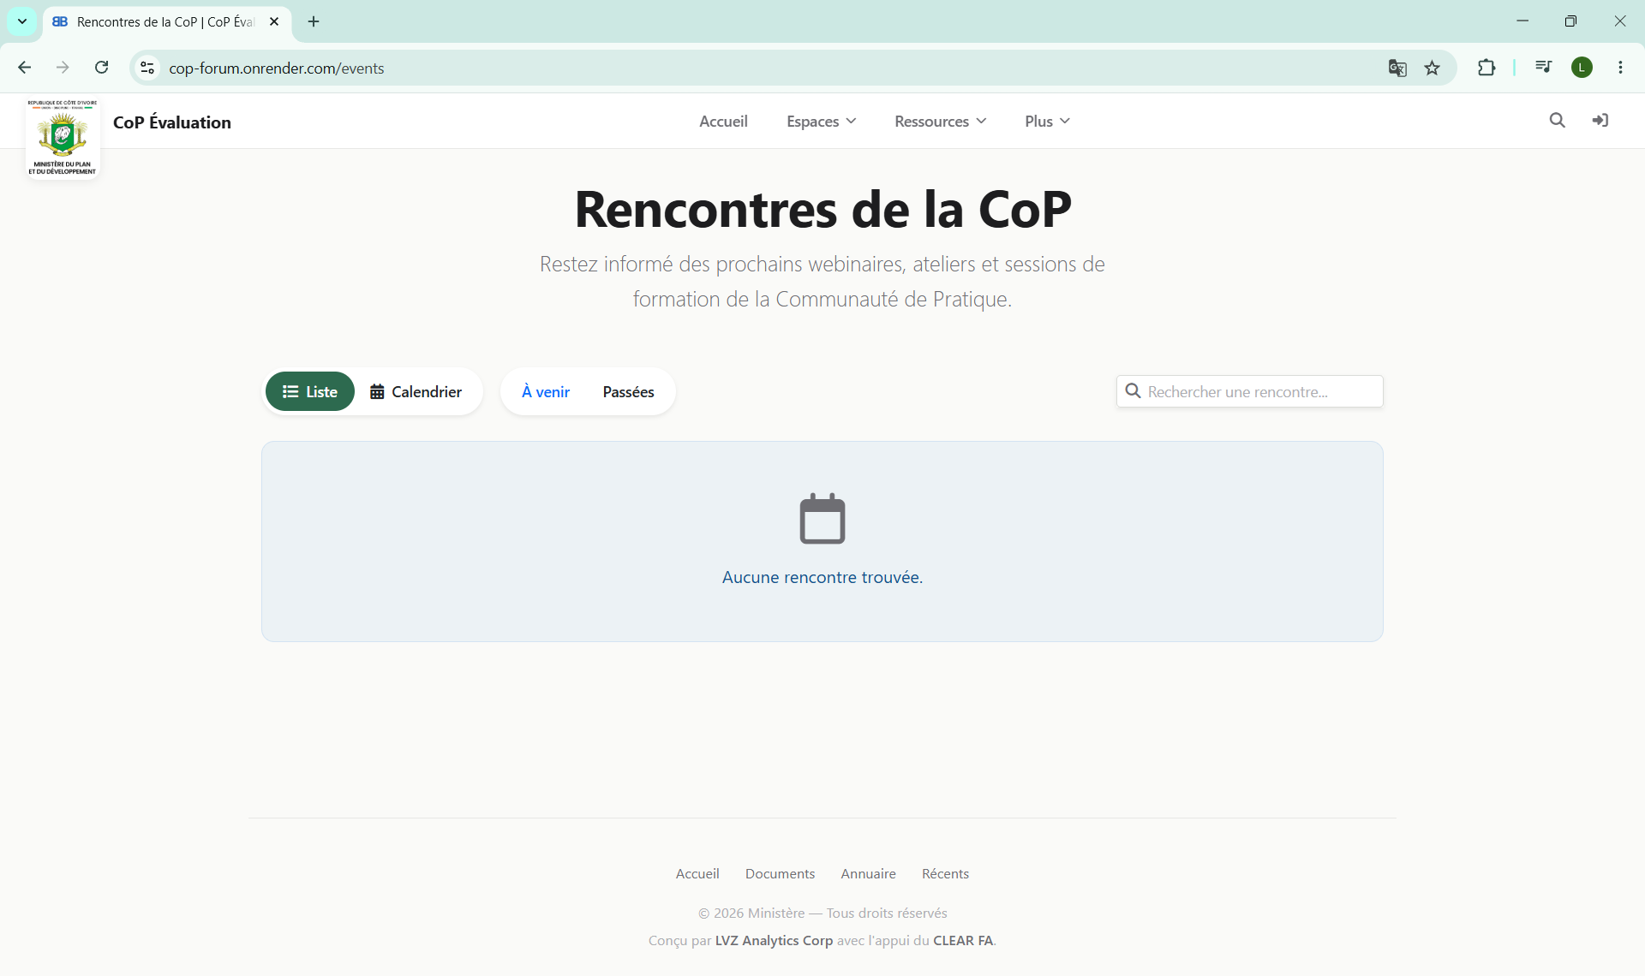
    - CoP - > communauté
- Plus (The client doesn't think this title is intuitive) - > Éléments additionnels (Client might still want to change this)
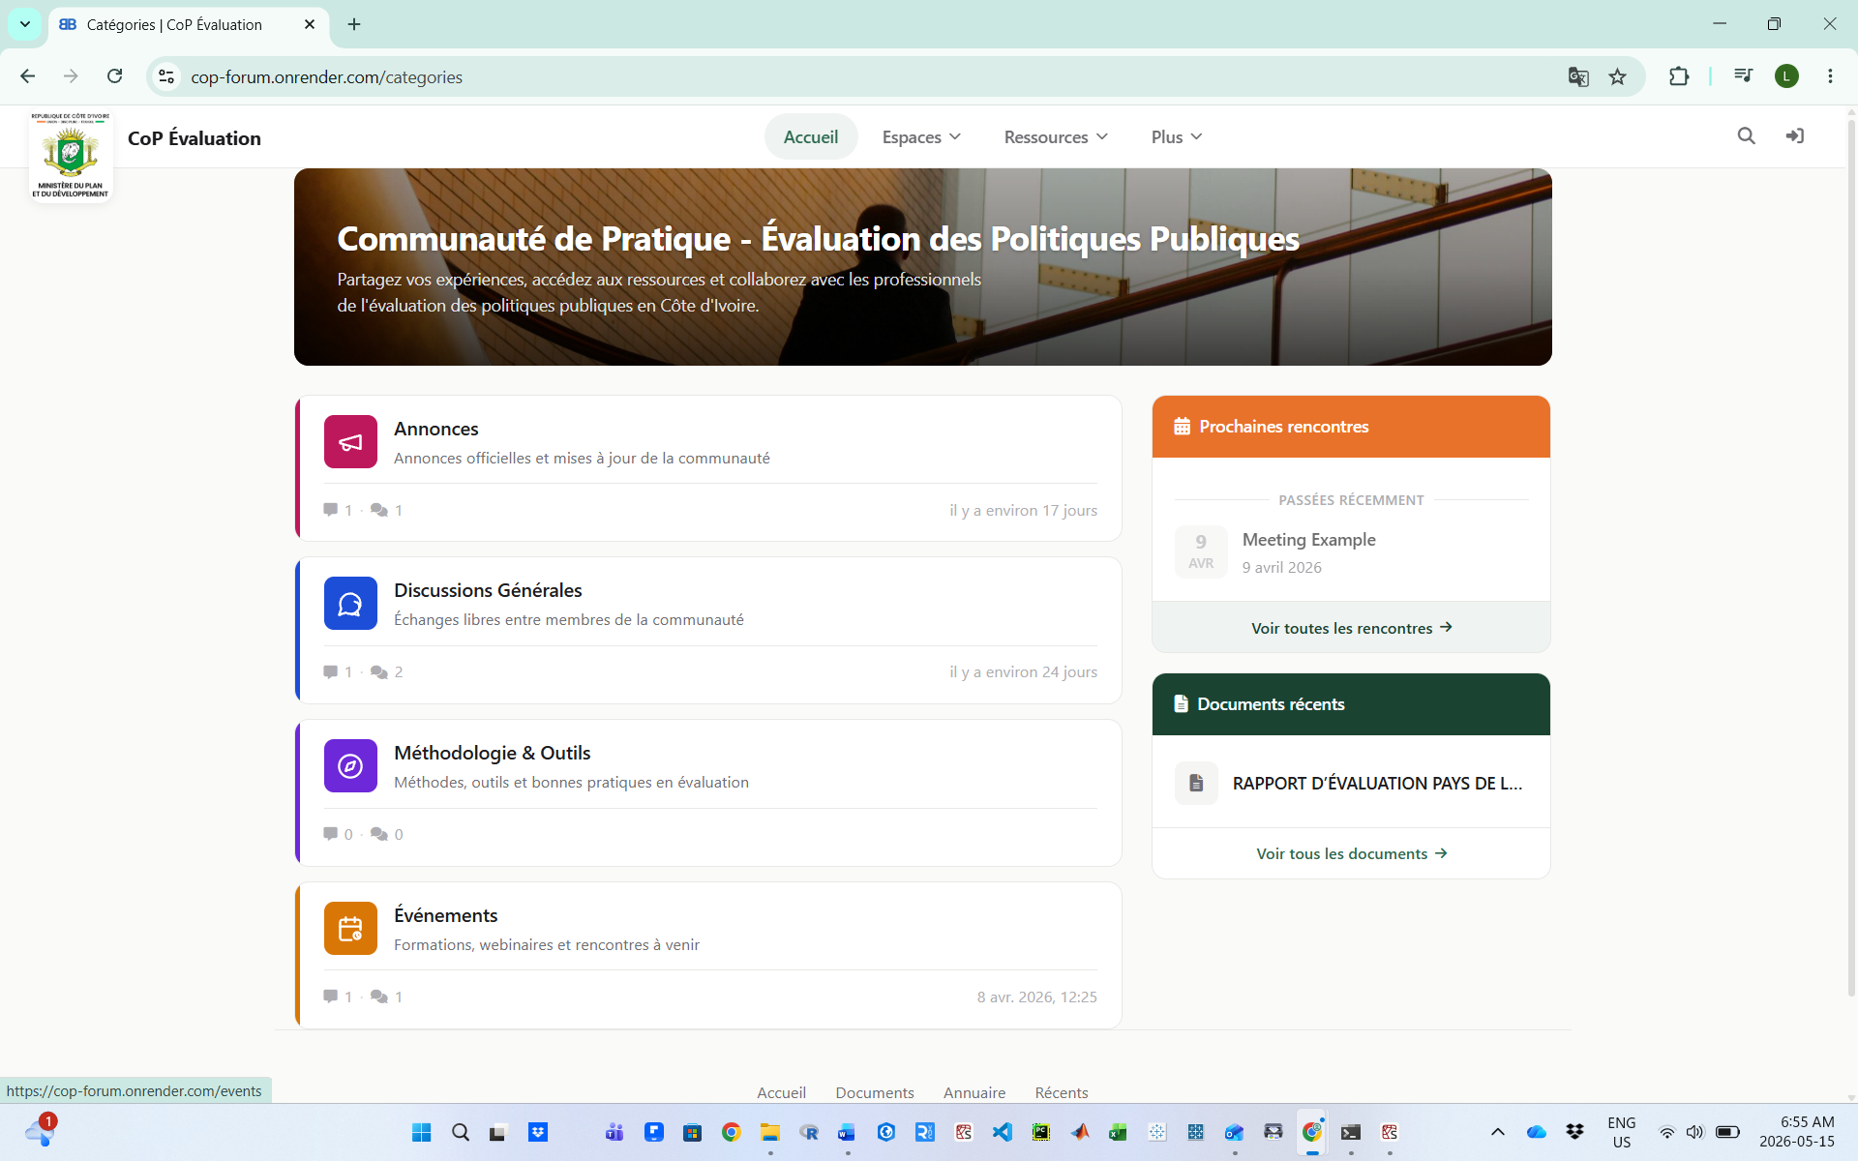
- …générales
- …outils
- Web (not too clear about the purpose here)
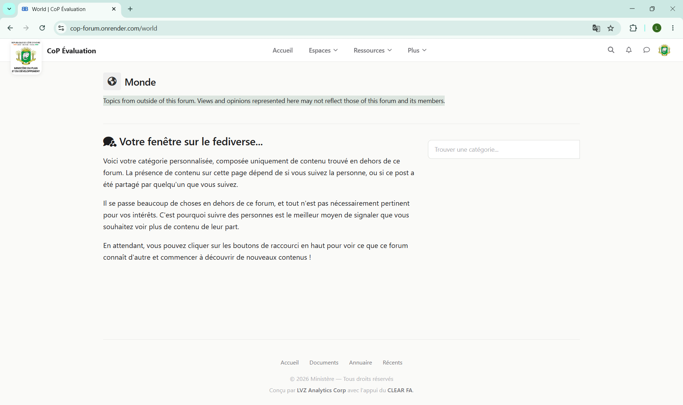
  - Topics from outside of this forum. Views and opinions represented here may not reflect those of this forum and its members. - > Sujets provenant de l'extérieur de ce forum. Les points de vue et opinions exprimés ici ne reflètent pas nécessairement ceux de ce forum et de ses membres.
- Suggest deleting "Récent" as it's exactly the same as under "Ressources"
- Populaire - > Éléments les plus vus
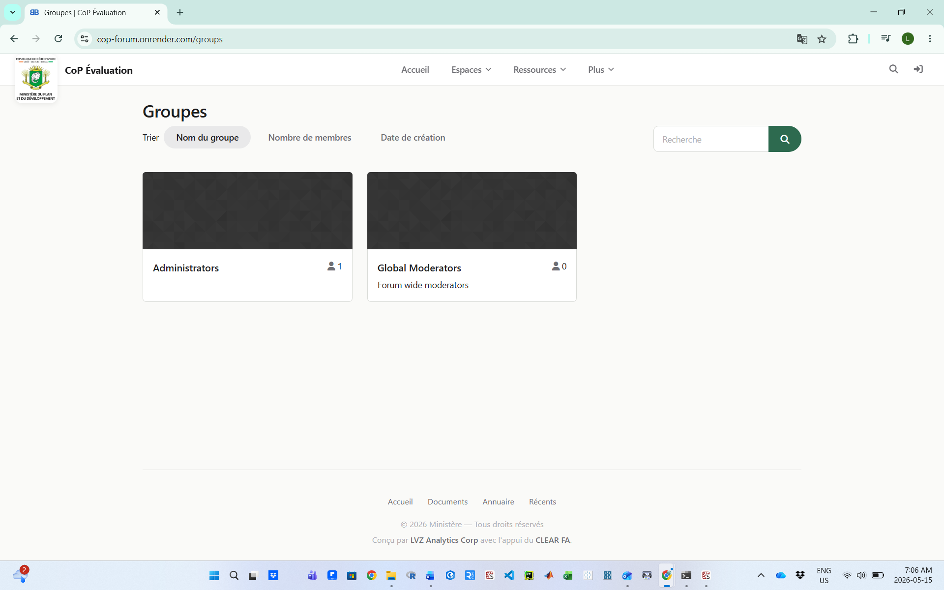
- Administrators - > Administrateurs
- Global Moderators - > Modérateurs globaux
- Forum wide moderators - > Modérateurs du forum
Could we replae the dark banners with pictures?
User page
- It seems password reinitialization doesn't work
- Signing up
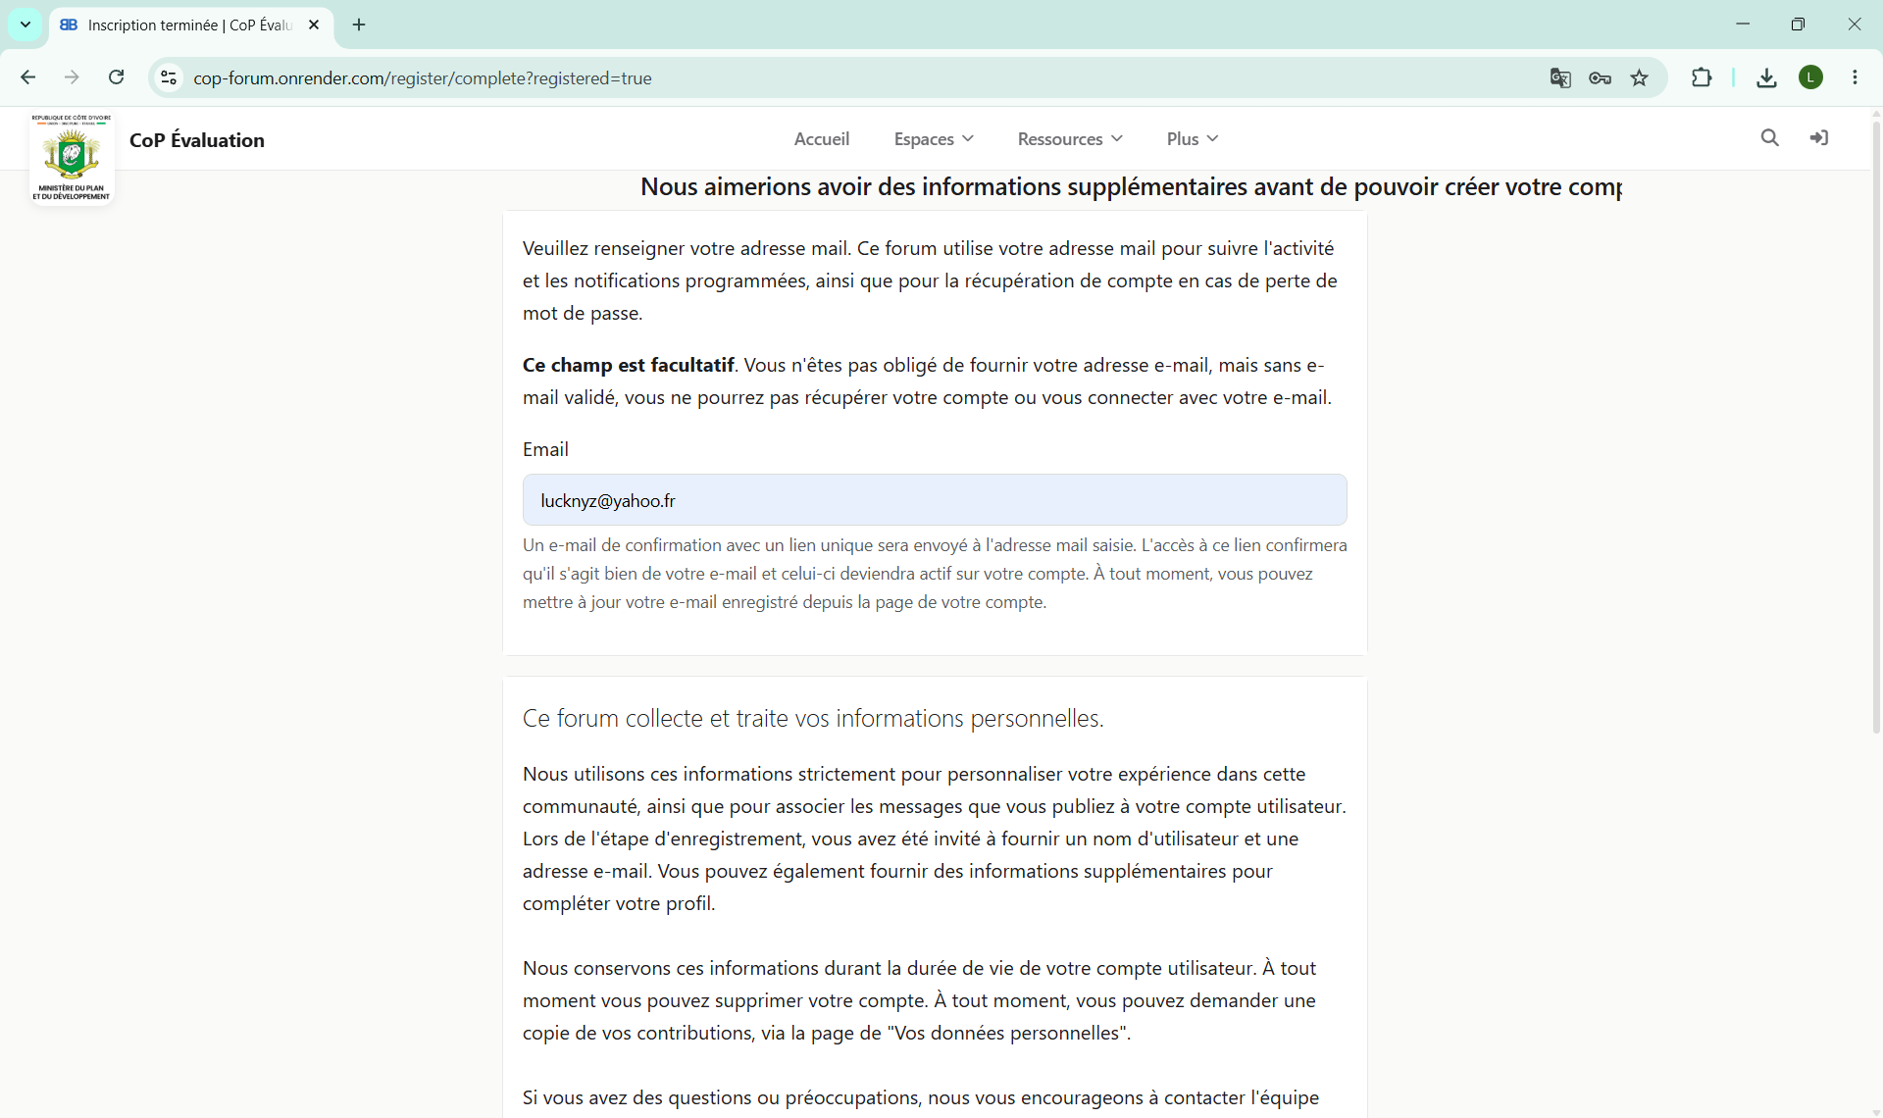
- Incomplete Sentence (Top page: compte)
- "Veuillez renseigner votre adresse mail. Ce forum utilise votre adresse mail pour suivre l'activité et les notifications programmées, ainsi que pour la récupération de compte en cas de perte de mot de passe." - > Veuillez renseigner votre adresse e-mail. Ce forum utilise votre adresse e-mail pour suivre la communauté et les notifications programmées, ainsi que pour la récupération de compte en cas de perte de mot de passe.
- Below the consent box
  - Occasionnellement, nous pouvons envoyer des courriels … - > Occasionnellement, nous pouvons vous envoyer des courriels…
- 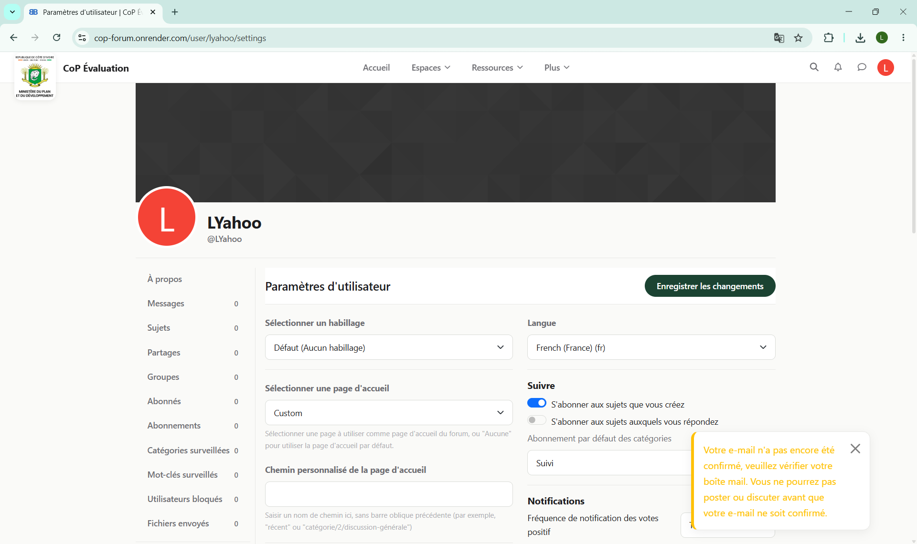
- Email confirmation not working
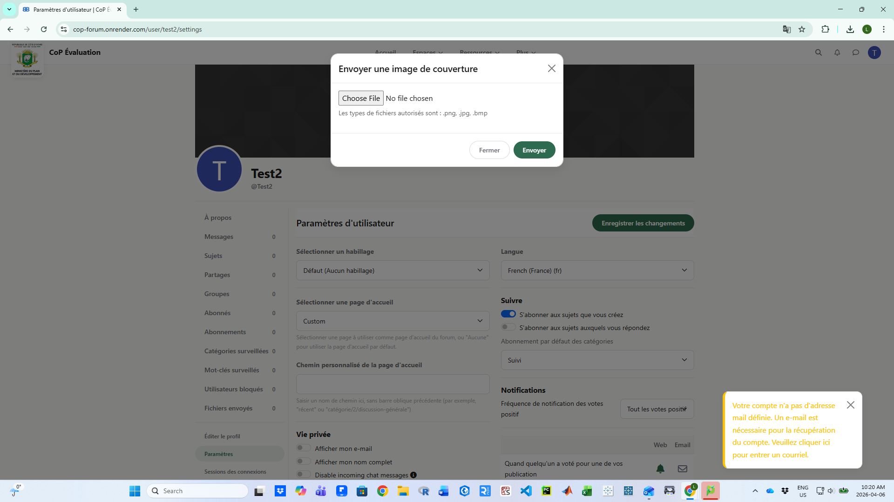
- Envoyer une image de couverture -> Charger une image de couverture
- Choose file - > Sélectionner un fichier
- No file chosen - > Aucun fichier sélectionné
- Envoyer (Button) - > soumettre

- Partages

  - Topics shared by… -> Sujets partagés par …
- Groupes
  - Groupes auxquels appartient … -> Groupes dont fait partie …
- Abonnés
  - Personnes abonnées à .. - > Membres abonnés à …
- Abonnement
  - Personnes auxquelles [utilisateur] est abonné(e) - > Membres auxquels [utilisateur] est abonné (e)
- Catégories surveillées
  - [User]'s Catégories surveillées - > Catégories surveillées par [utilisateur]
- Mot-clés surveillés
  - [User]'s mot-clés surveillés -> Mot-clés surveillés par [user]
- Fichiers envoyés - > Documents partagés
  - Envoyé par [user] - > Documents partagés par [user]
- Push Notifications - > Notifications instantanées
  - En plus des notifications dans l'application et par e-mail, vous pouvez choisir de recevoir également des notifications push. Cela vous permettra d'être informé même lorsque l'application n'est pas ouverte sur votre appareil.
  - Enable push notifications on this device - > Activer les notifications instantanées sur cet appareil

  - Currently notifying 0 device(s). - > 0 appareil(s) actuellement notifié(s).

  - Send Test Notifications - > Tester les notifications
  - Avertissement
Cannot send test notification as push notifications are not enabled on this device.
    - - > Avertissement
Une notification de test ne peut pas être envoyée car les notifications instantanées ne sont pas activées sur cet appareil.

